ФЕДЕРАЛЬНОЕ ГОСУДАРСТВЕННОЕ АВТОНОМНОЕ ОБРАЗОВАТЕЛЬНОЕ УЧРЕЖДЕНИЕ ВЫСШЕГО ОБРАЗОВАНИЯ
«РОССИЙСКИЙ УНИВЕРСИТЕТ ТРАНСПОРТА»
(РУТ (МИИТ))

Институт транспортной техники и систем управления
Кафедра «Управление и защита информации»

ОТЧЁТ
О ЛАБОРАТОРНОЙ РАБОТЕ №2.2
По дисциплине «Языки программирования»
ВАРИАНТ 10

Выполнил: ст. гр. ТКИ-142
Цветков Константин Алексеевич.
(Проверил: к.т.н, доц. Балакина Е. П.)
Ст. препод Янев Ж.

Москва 2025

Содержание

1. Задание 3
2. Блок- схема алгоритма 4
3. Текст программы 5
4. Тестовые приметы 6
5. Подтверждение принятия кода 6

  - Формулировка задания
Создать консольное приложение, вычисляющее значения переменных по представленным в таблице формулам (Таблица 1). Расчёт примера осуществить по заданным константам. Вывести на экран значения исходных данных, а также результат вычислений. Дополнить свой отчёт блок-схемой алгоритма.
Таблица 1 – Исходные данные
Вариант | Формулы | Константы
10 | $$y=\left\{\begin{aligned}\frac{a}{x}+x^{2},x<4 \\ ax+x^{3},x≥4\end{aligned}\right.$$ | $$a=2.1$$

  - Блок-схема алгоритма
Блок-схема основного алгоритма представлена ниже (Рисунок 1). Блок-схемы функции расчета значений getFirst, getSecond и getValue представлены ниже (Рисунок 2, Рисунок 3).
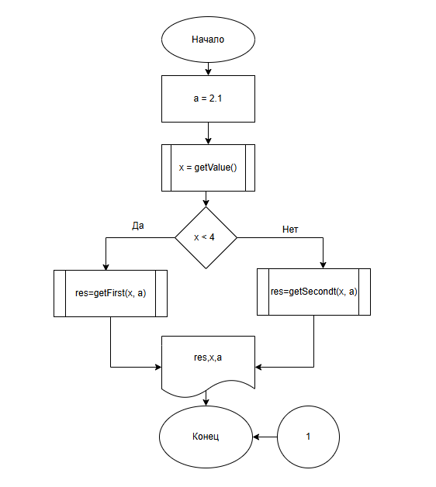
Рисунок 1 – Блок-схема основного алгоритма
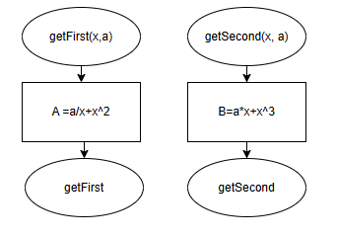
Рисунок 2 – Блок-схема функций расчета
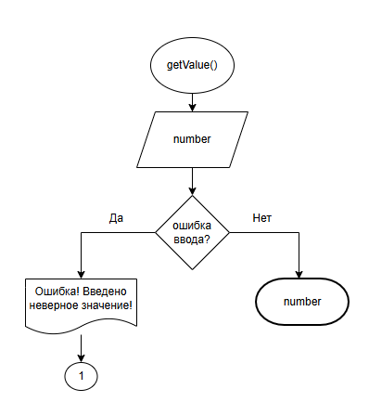
Рисунок 3 – Блок-схема функции getValue

  - Текст программы на языке С
- #include <stdio.h>
- #include <stdlib.h>
- #include <math.h>
- #include <float.h>

- /**
- * @brief Вычисляет значение функции при x < 4
- * @param x значение переменной x
- * @param a значение константы a
- * @return результат вычисления функции
- */
- double getFirst(const double x, const double a);

- /**
- * @brief Вычисляет значение функции при x >= 4
- * @param x значение переменной x
- * @param a значение константы a
- * @return результат вычисления функции
- */
- double getSecond(const double x, const double a);

- /**
- * @brief Ввод значения с клавиатуры с проверкой корректности
- * @return введённое значение
- */
- double getValue(void);

- /**
- * @brief Точка входа в программу
- * @return возвращает 0, если программа выполнена корректно
- */
- int main(void)
- {
- double x = 0.0, a = 2.1;

- printf("Введите значение x: ");
- x = getValue();

- if (x < 4.0)
- {
- if (fabs(x) < DBL_EPSILON)
- {
- printf("Ошибка: деление на ноль невозможно!\n");
- }
- else
- {
- double result = getFirst(x, a);
- printf("Результат: %.2lf\n", result);
- }
- }
- else
- {
- double result = getSecond(x, a);
- printf("Результат: %.2lf\n", result);
- }

- return 0;
- }

- double getFirst(const double x, const double a)
- {
- return a / x + pow(x, 2);
- }

- double getSecond(const double x, const double a)
- {
- return a * x + pow(x, 3);
- }

- double getValue(void)
- {
- double value = 0.0;
- if (scanf("%lf", &value) != 1)
- {
- printf("Ошибка ввода!\n");
- abort();
- }
- Return
- }

- Результат выполнения программы
Результат выполнение программы представлен на рисунке ниже (Рисунок 3)
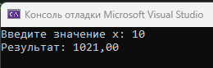
Рисунок 3 – Результат выполнения программы

  - Выполнение тестовых примеров
В программе MS Excel выполнены тестовые примеры. Результат их выполнения представлен ниже (Рисунок 4)
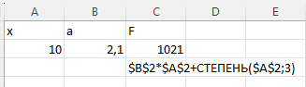
Рисунок 4 -Результаты расчетов в Exel

- Отметка о выполнение задания
Отметка о выполнение задания представлена ниже (Рисунок 5)

Рисунок 5 – Отметка о выполнении задания

